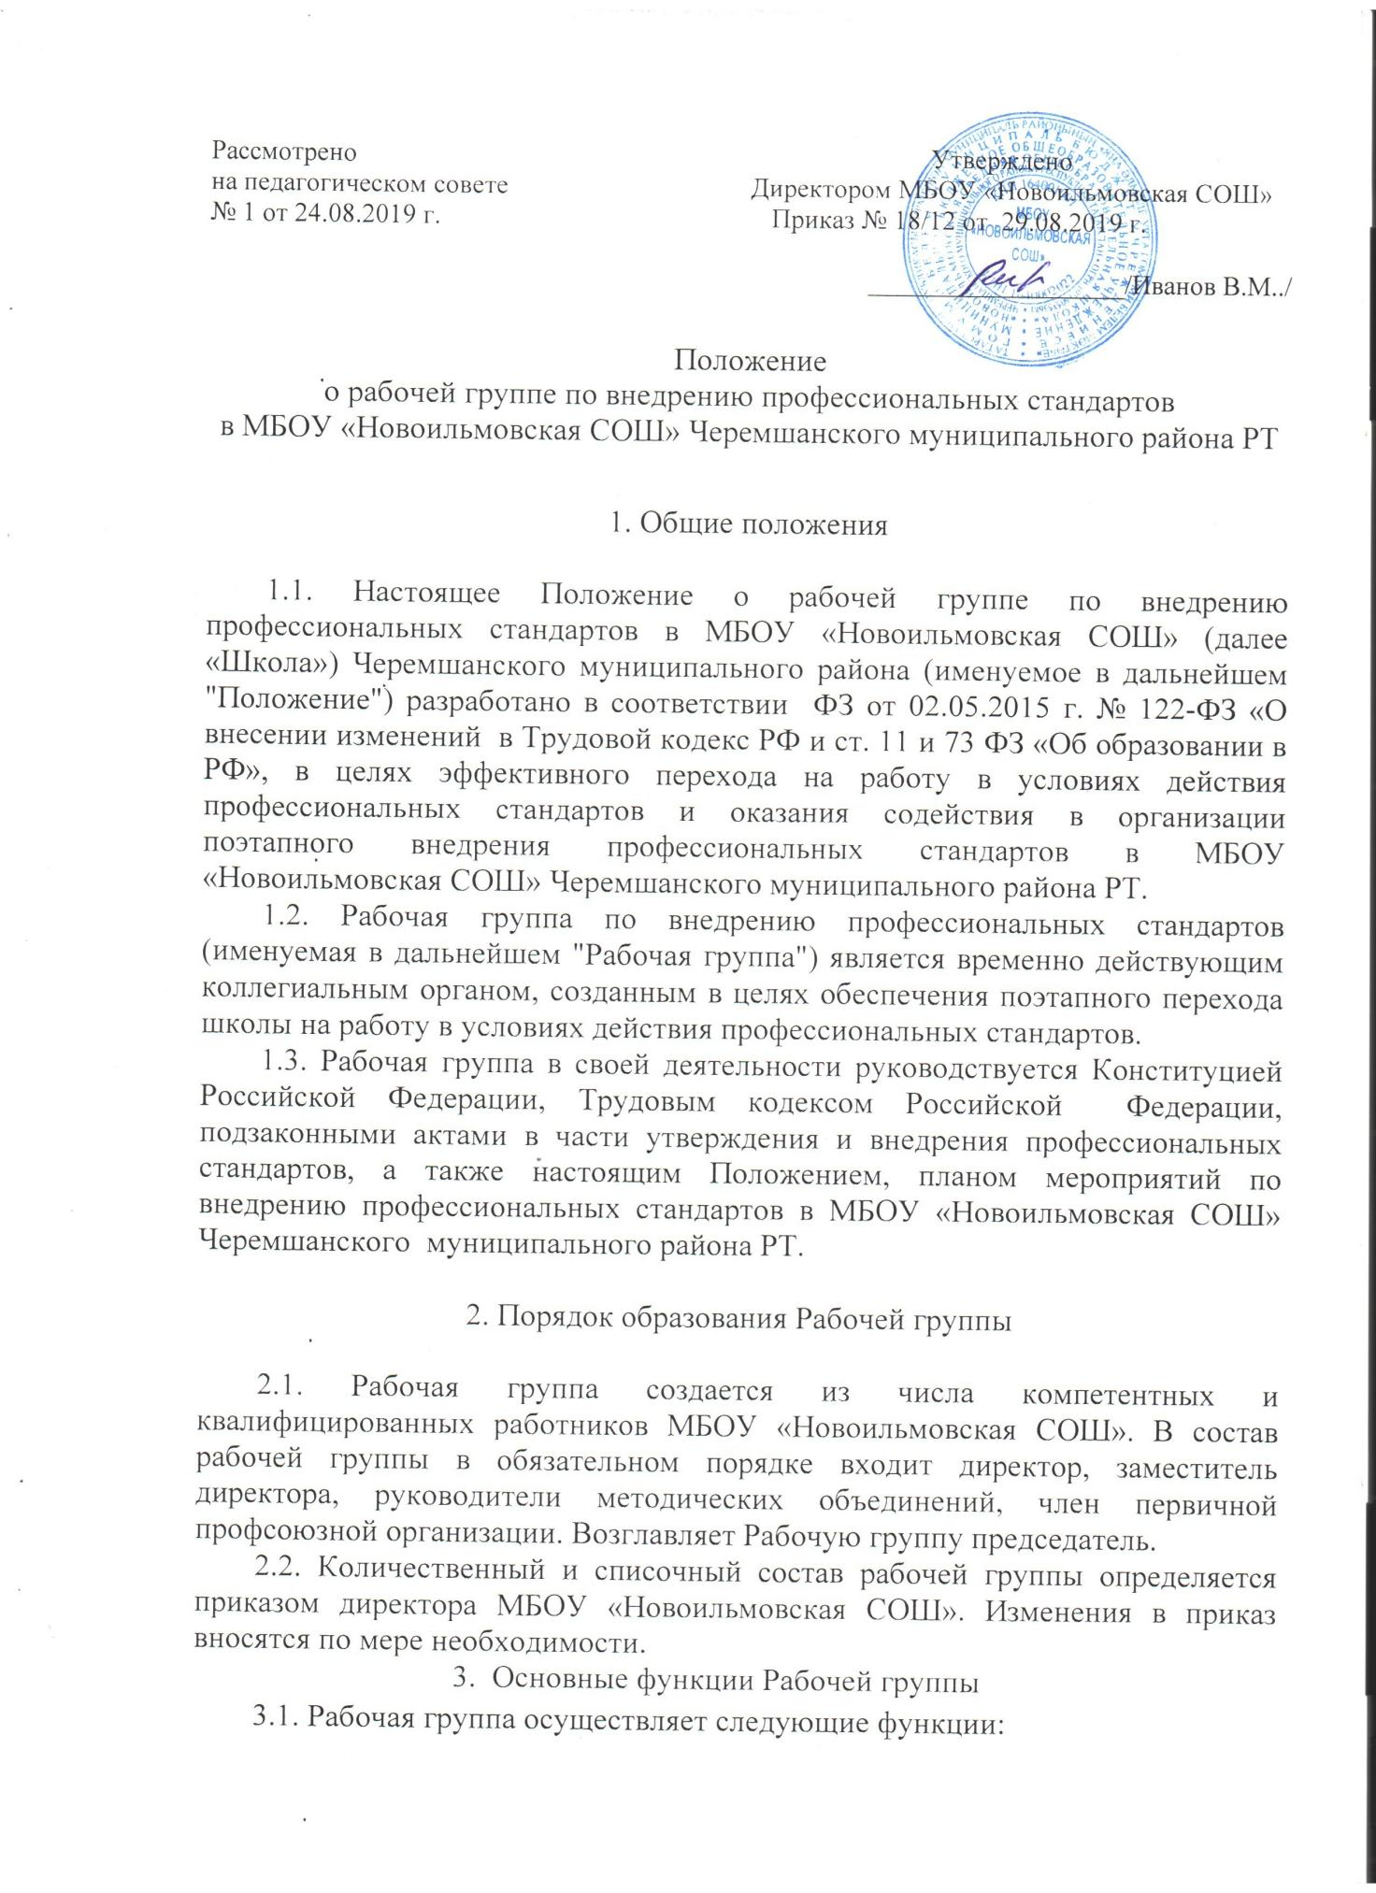

3.1.1. Формирует и координирует работу по внедрению профессиональных стандартов в МБОУ «Новоильмовская СОШ» Черемшанского муниципального района РТ;
3.1.2. Обеспечивает контроль за реализацией плана мероприятий по внедрению профессиональных стандартов в МБОУ «Новоильмовская СОШ»;
3.1.3. Проводит разъяснительную работу среди работников МБОУ «Новоильмовская СОШ» по вопросам применения профессиональных стандартов.
3.1.4. Взаимодействует с органами власти различных уровней по вопросам внедрения профстандартов, запрашивает у них документы и иные материалы, необходимые для осуществления своей деятельности.
3.1.5. Организует и проводит совещания, встречи и иные мероприятия для достижения цели, указанной в пункте 1.2 настоящего Положения.

4. Регламент работы Рабочей группы

4.1. Рабочая группа является коллегиальным органом. Общее руководство Рабочей группой осуществляет председатель Рабочей группы. Заседание рабочей группы является открытым.
4.2. Председатель Рабочей группы:
4.2.1. Открывает и ведет заседания Рабочей группы. Заседание рабочей группы проводится по мере необходимости, но не реже одного раза в месяц.
4.2.2. Осуществляет подсчет результатов голосования.
4.2.3. Подписывает документацию от имени Рабочей группы.
4.2.4. Отчитывается перед директором МБОУ «Новоильмовская СОШ» о работе Рабочей группы.
4.3. Члены Рабочей группы обязаны:
4.3.1. Присутствовать на заседаниях Рабочей группы.
4.3.2. Голосовать по обсуждаемым вопросам.
4.3.3. Исполнять решения, принятые на заседании Рабочей группы.
4.4. Члены Рабочей группы вправе:
4.4.1. Знакомиться с материалами и документами, поступающими в Рабочую группу.
4.4.2. Повестка заседания формируется руководителем рабочей группы на основе решений, предложений членов рабочей группы и утверждается на заседании рабочей группы.
4.4.3. Решения рабочей группы, принимаемые в соответствии с ее компетенцией, имеют рекомендательный характер.
4.4.4. Решения по вопросам, обсуждаемым на заседаниях Рабочей группы, принимаются правомочным, если на нем присутствовало не менее 2/3 списочного состава рабочей группы.
4.4.5. Деятельность рабочей группы приостанавливается и (или) прекращается приказом директора МБОУ «Новоильмовская СОШ» .
4.4.6. Рабочая группа по внедрению профстандартов не подменяет иных комиссий (рабочих групп), созданных в МБОУ «Новоильмовская СОШ» (аттестационной, квалификационной) и не может выполнять возложенные на иные комиссии (рабочие группы) полномочия.

5. Заключительные положения

5.1. Настоящее Положение утверждается приказом директора МБОУ «Новоильмовская СОШ» о создании Рабочей группы по внедрению профессиональных стандартов и вступает в силу с момента его утверждения и действует до его отмены, изменения или замены новым.
5.2. Решение о внесении изменений или дополнений в настоящее Положение принимается директором МБОУ «Новоильмовская СОШ».

